**双青教育联盟互动课题研究总结会顺利举行**

12月13日，枫叶红艳，银杏金黄。双流区与青白江区的18对结对、领办(托管）学校的领导、老师齐聚双流区实验小学，开展双青教育联盟互动课题研究总结会暨教师讲述教改故事活动，讲述教改路上的动人故事、汇报课题研究的历程与收获。

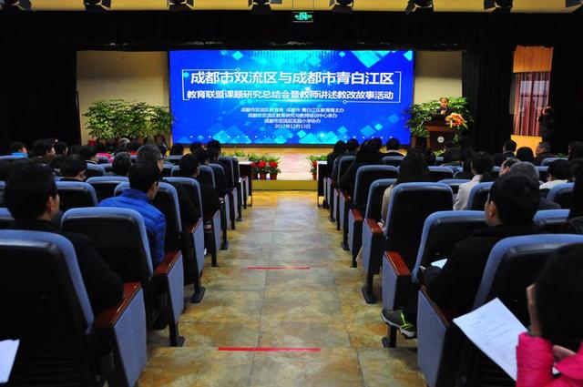

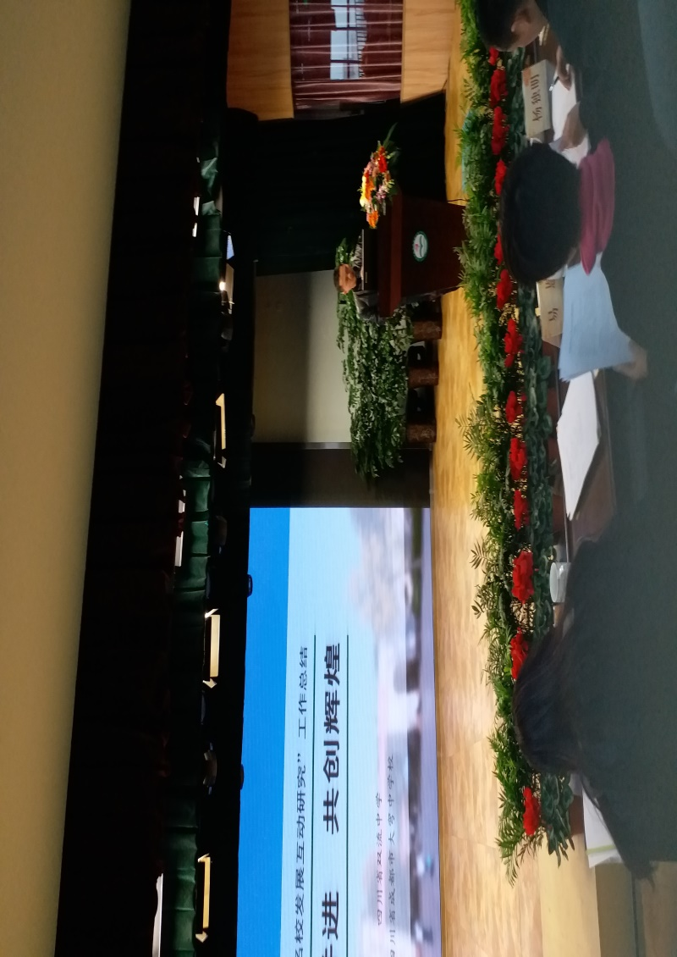

双流中学副校长徐天福发言

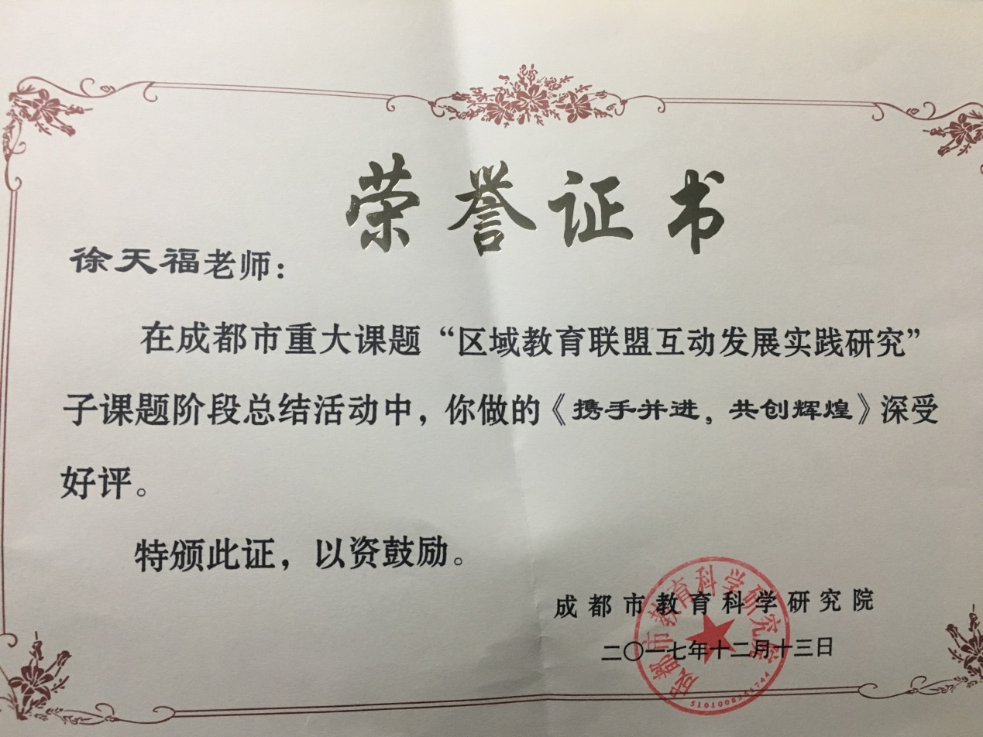

发言部分摘要：

双青高中名校发展互动研究工作总结

携手并进 共创辉煌

双流中学徐天福

在双流区和青白江区教育局的主导下，双流中学与大弯中学的互动融合早在2012年就开始了，结对几年来，初步形成了人员互派、教研合作、资源共享等实践操作形式，对两校的发展起到了一定的促进作用。

随着形势的发展，新的问题不断出现。这次课题研究，主要目的就是集中精力，利用两所学校的特色和优势，寻找解决新问题的最佳方式。现在我代表两所学校将课题立项一年来我们所做的研究工作向大家汇报。

**一、开题报告，课题研究再聚焦**

2016年12月15日，我们在大弯中学召开了开题报告会，出席此次会议除了两校的主研人员外，还有两校的领导、市区教育研究专家。此次会议，专家们一致建议，课题研究必须集中精力，解决突出问题，而不是面面俱到。经过两所学校的领导磋商，最后将课题研究聚焦到以下三个问题：

**二、多次研讨，攻坚克难觅路径**

**1.绩效背景下的教师管理与培训。**

**2.新高考背景下学校特色的课程体系建设。**

**3.应对新高考的办学机制建设。**

为了解决这些问题，主研人员在一年中就集中召开了5次现场研讨会。

**这是我们开展研讨活动的情况。**

**（一）对于“绩效背景下的教师管理与培训”的研讨**

以下两个问题的研究最棘手：

(1)教师的工作积极性如何调动；(2)教师的专业能力如何更新与提升。

在绩效背景下，每所学校的教师总体收入是按教职工的编制由政府划拨的，总额基本上是固定的。大家都不努力，每个人的经济待遇是一样的，突然有一个人做得多了、做得好了，于是这个人就比其他人有了更好的经济待遇，紧接着就不断有人做得多、做得好，最后每个人都做得多、做得好了，其待遇又下降到以前一个样，只是大家更累了。所以谁也不希望任何一个人多劳和优劳。面对这样一种情况，如何提高教职工的积极性呢？

教育部已从各个具体学科特点入手，提出了20个学科的核心素养。教师面对着能力结构进行调整的问题。要让这些老师改变观念十分艰难，况且很多培训部门也还没有做好相应的“供给侧”改革。我们的这项研究具有前瞻性，没有经验可学，要靠我们的主研人员组织人力自己去探索。

在教师培训方面，还是停留在派人参加对方活动这样一种状态，而且所派老师或领导很难对双方学校的观念意识、管理和教学实践产生实质性的影响。

**（二）对于“新高考背景下学校特色的课程体系建设”的研讨**

主研人员对以下问题进行了讨论：

(1)新高考与旧高考比较有哪些变化；(2)学校特色往什么方向改变才适应新高考；(3)学校新特色的形成应开设哪些校本课程；(4)如何建设学校特色的课程体系。

对于第一个问题，研究四川省颁布的高考改革文件即可完成任务，这个任务虽然简单却很重要，这是两所学校办学方向思考的起点和办学最终所达成的目标，其中的差距，则是研究所要解决的问题。第二个问题就涉及到学生的生涯规划问题、应对高校自主招生问题、选课走班问题、学生综合素质评价问题。对于生涯规划问题，通过开设生涯指导课来解决；对于应对高校自主招生问题，通过开设学校特色校本课程来解决；对于选课走班的问题则通过选课软件和数字化管理平台来解决；对于学生综合素质评价问题需要对学生在校的学习实践活动过程进行全程记录，凭借综合素质评价手册来解决。对于第三个问题，在第二个问题的探讨中，已部分地得到回答，还有待于进一步的研究。对于第四个问题，则提出了“一个目标、二元导学、三分课堂、四类课程”的办学特色成果，简称“1234”课程体系。

**（三）对于“应对新高考的办学机制建设”的研讨**

面对新高考，出现了以前不曾有过的许多新内容，学校办学必然要变革才能适应时代的发展。主研人员着重对以下问题展开了研讨：

（1）新高考的要求与双方学校目前的状况存在着哪些差距；（2）如何减少这些差距；（3）要减少这些差距，学校办学机制该如何建设。

目前，对于新高考，双方学校的教室、电教设备、实验设备、教师配备、相应的教学管理软件都还远远不达标，学校正把这些问题反映给了政府，相信在2018年新生入学前，政府都能解决好。目前学校能做的，除了给政府提出要做的事以外，就是应对新高考的各种方案研究和制度建设，现已取得了一定的成果。

**三、小有收获，方案制度渐成形**

课题组先后获得了如下研究成果。

**（一）制度成果**

先后成立了相应的互动融合小组，每个小组都制订了相应的制度，这些制度是课题研究得以顺利进行的保障。

**（二）方案成果**

**（三）操作性成果：12月28日“新高考应对策略研究成果展示会”。**

**四、举步维艰，道路坎坷味道长**

在此研究的过程中，存在着两大难以解决的问题。

一是两校如何才能充分的融合，这种融合应该是文化上的渗透，心灵上的感应，命运上的相连，而不是你搞你的，我搞我的，然后放在一起做个“拼盘”。我们迫切需要专家们给我们提出建议。

二是研究经费不足，双方学校都是公办学校，除了国拨经费以外，没有其它来源。由于经费不足，导致很多研究工作无法正常开展。

**五、鼓起信心，见招拆招不慌张**

我们认为两校的融合互动，互派人员的素质起着关键作用。因此，人员互派不能随随便便，而要在全校通过考核遴选，**切实把有能力、有理念、有特色、有胸怀、有前瞻性、有学习精神、有科研水平的专家挑出来，然后派到对方学校，这样才可能影响到对方学校，或从对方学校学到精髓。**

**（一）融合体制建设**

1.两所学校要建立伙伴关系，而不是串门的关系

2.分担共享原则。把研究任务分解并分配到学校，不重复研究，研究结果共享。

3.研究融合互动的载体、机制、模式。比如载体有学术年会、教育科研、合作论坛、合作赛课等，机制有人员互派、学生合作活动等，模式有项目合作等。

**（二）突出问题探索**

无志者总感千难万难，有志者自有千方百计。我们两所学校为了未来的发展，发现问题，思考问题，解决问题，不能解决的则提交问题，在专家和政府的帮助下，定能融合碰撞出新的活力，为成都市的高中名校发展做好示范引领作用。